Классный час на тему: «Герои России Красноярского края».
Цели и задачи классного часа
Цель:
Воспитание патриотизма, нравственной культуры, чувства гордости за свою Родину, край, своих сверстников, совершивших подвиг во имя жизни, выражение благодарности Героям.
Задачи:
- дать представление о понятиях «герой», раскрыть образ героя на примерах из истории России и современной жизни;
- развивать умение составлять портрет героя, отбирать качества характера, свойственные данному понятию, анализировать услышанное и увиденное, составлять и высказывать собственное мнение;
- формировать представление обучающихся о мужестве, героизме как слагаемых красоты человека;
- воспитывать чувство гордости за героев, которые живут среди нас;
- продолжать воспитывать чувство патриотизма, а также чувство гордости и уважения к народу, чувство милосердия и сострадания к ближнему.

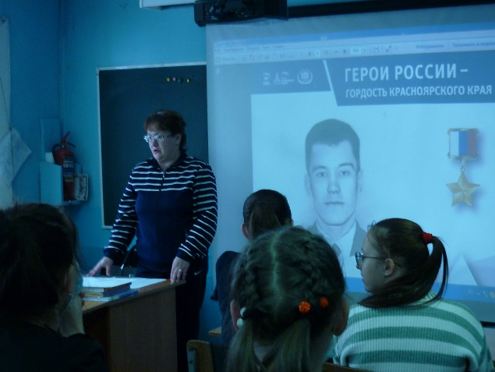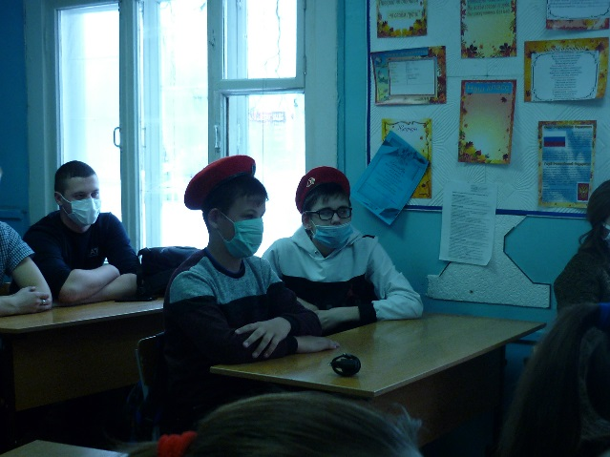
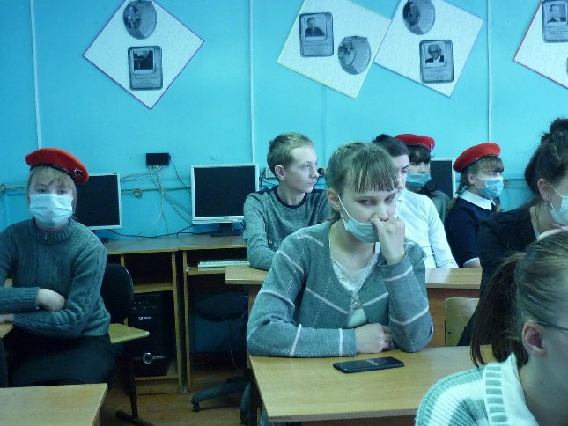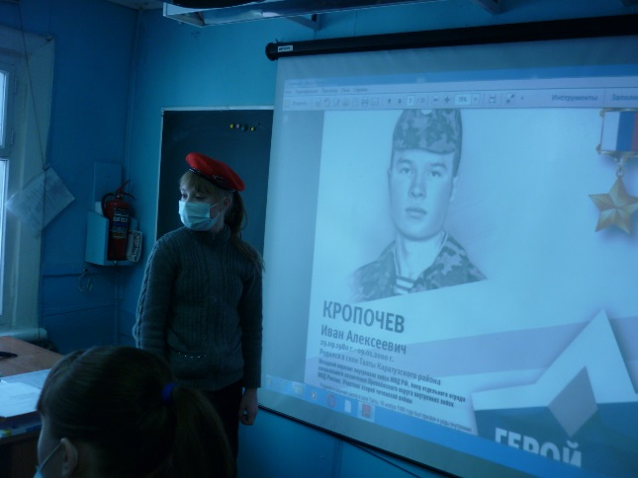
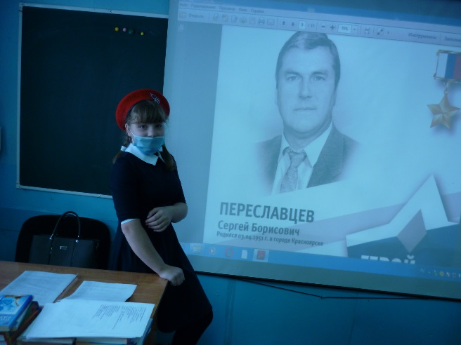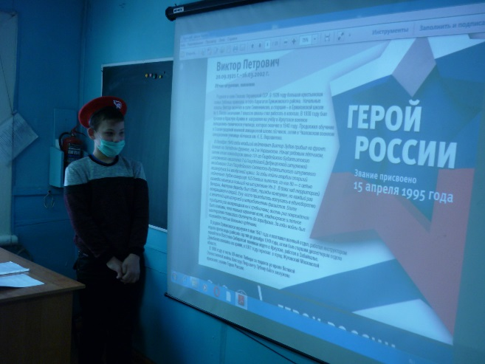

Руководитель отряда «Юнармия»: Каралкина Т.А.

